Ogre材质系统

Ogre material 类封装了一个物体所有视觉表现的内容。Material类还包括了一些通常不考虑做视觉表现的内容，例如剔除模式，深度缓存设定等，这样是为了将那些和渲染相关的信息放到一起方便处理。这样和D3D只是将material设定为光反射属性是不同的。Ogre的材质可以相当于shader。
材质可以根据不同的硬件规格使用很多种方式渲染。复杂的shader不一定适合所有的显卡，technique用来指定达到一个渲染效果使用的渲染方式，可以定义一个technique来指定在高配置环境下的渲染方式，一个technique来制定低配置环境，还可以指定近距离渲染方式和远距离渲染方式。
每个technique可以由多个pass组成。一个固定渲染管线的pass可能包含了多个纹理层，但是如果硬件不支持这么多层的纹理，ogre可以把这个pass分割成多个较少纹理层的pass。可编程渲染管线的pass不能被自动分割，如果当前显卡不支持这个pass的绘制，那么ogre会选择另外一个technique，如果所有选择都不能被显卡支持，ogre将会把这个几何体画成白色。Ogre可以通过SceneManager::getDefaultMaterialSettings来修改默认的材质。
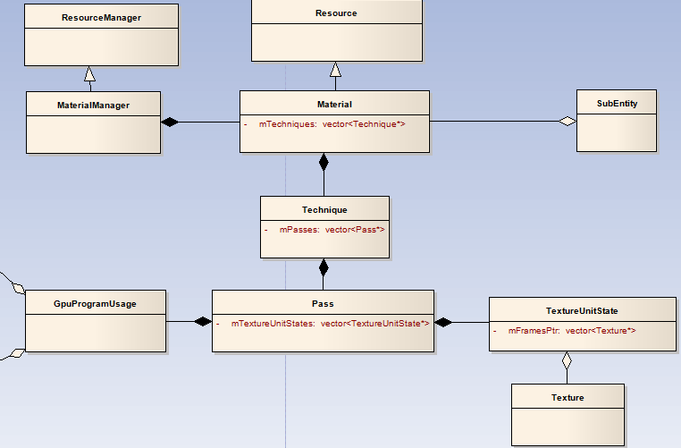

Material：
包含了N组technique，将根据硬件配置和Lod策略来决定最终使用哪个technique。
Material中还包括了一组setXXX() / isXXX()，方法，用来设定和返回对应的渲染属性，管线接收到一个sub_entity之后将根据其材质的渲染属性来决定渲染方式和渲染分组。Material提供的一些渲染属性接口：
ReceiveShadow
CastShadow
Transparency
Ambient/Diffuse/Specular
Shininess
SelfIllumination
DepthCheckEnabled
DepthWriteEnabled
CullingMode
Fog
DepthBias
SceneBlending
TextureAliases
以上都是Material类提供的渲染状态的接口，实现的时候还是调用当前techniuqe的对应接口，然后再调用pass的对应接口，最后是在pass中设定实际的渲染状态值。

Technique：
主要作用就是组织pass进行渲染，包含一个pass列表。如果列表中包含多个pass，则这个物体将被绘制多遍。

Pass：
可以通过多遍渲染来达到很复杂的渲染效果。每一个pass都是一个rendercall，pass可以是固定渲染管线pass或者可编程渲染管线pass。
Pass中包含了定义各种渲染状态的变量（固定或者可编程的），例如：
是否可写深度和是否可查深度
是否Alpha测试，alpha测试方法，测试系数。
是否透明，是否参与透明排序
是否接受光照，是否投影，是否接受雾效，等等等等。

包含了GpuProgram对象，用来表示shader：有vertex_program和pixel_program
包含了渲染所要用到的所有的纹理资源。
在RenderQueueGroup::addRenderable的时候会传入当前选定的technique，然后把technique中所有的pass都和传入的renderable对应起来，渲染的时候使用这些pass将同一个renderable渲染很多遍。
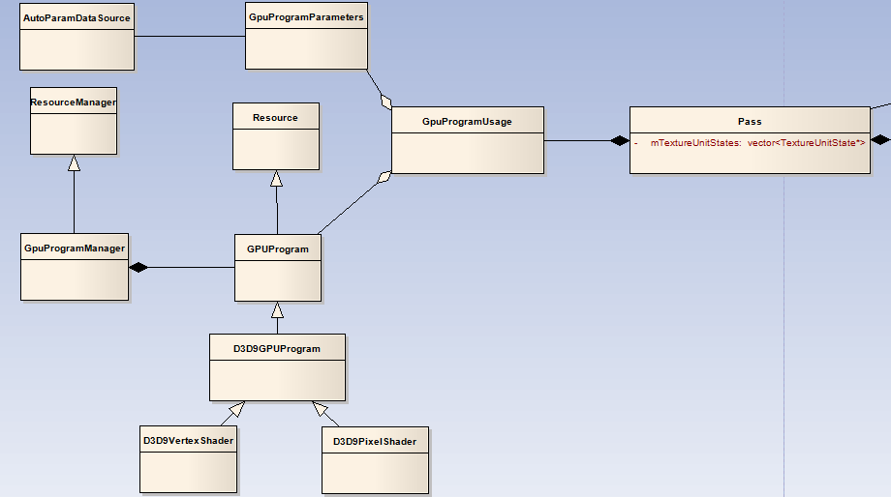
GPUProgramUsage：
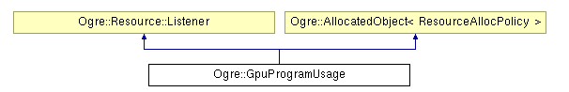
这个类是对shader程序的使用方式的封装，包含了一个GPUProgram对象和一系列的shader参数。主要的是由于shader类型的不同，给shader传参数的方式也不同，这个类将和GpuProgramParameters类将给shader传参的方式做了一个封装，使得其它功能使用shader的时候不需要面对各种类型细节。

GPUProgram：
使用一个pass渲染一个物体的时候，会把这个pass传递给当前的渲染系统（这个过程目前发生在scenemanger的一堆visitor中，应该不需要这么复杂的路线）。渲染系统根据这个pass来设置各种渲染状态，如这个pass启用了可编程渲染模式，那么将调用当前渲染系统的bindGpuProgram方法，这个方法将Pass中的GPUProgram设定给图形API：
（将D3D9VertexShader::ID3DVertexShader 传递给 D3D9RenderSystem::d3dDevice）。

GpuSharedParameters：
封装了设置给GPUProgram的参数，GpuSharedParameters会存储设置给GPUProgram的一系列参数，然后在每一次renderSingleObj操作中，在drawIndex之前通过一个SceneManger::updateGpuProgramParameters,传入当前Pass的GpuSharedParameters，然后让当前GpuSharedParameters根据AutoParamDataSource中的内容更新一次，再然后通过当前的RenderSystem::bindGpuProgramParamerters方法将GpuSharedParameters中的数据设定给图形API。
AutoParamDataSource：一个存放全局shader参数的库，每一次SceneManger::_renderScene的时候都会由SceneManger更新一次。

